Бюджет для граждан

к решению № 5 п.2 от 28.04.2023 года « Об утверждении отчета об исполнении районного бюджета за 2022 год »

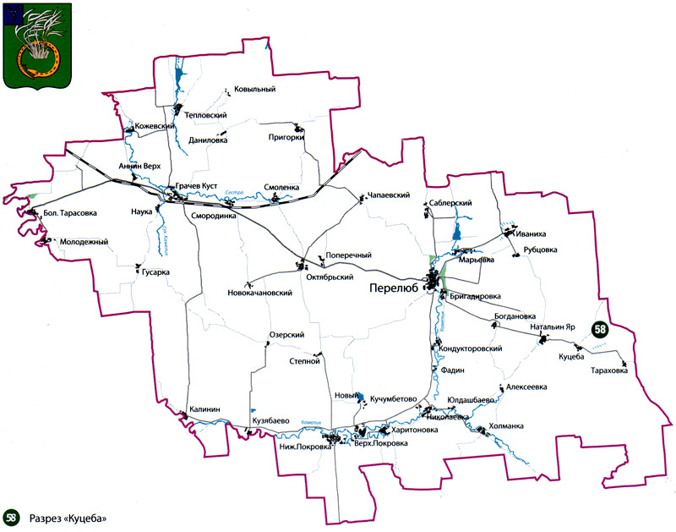

Уважаемые жители Перелюбского муниципального района.
Одной из главных задач бюджетной политики района является обеспечение прозрачности и открытости бюджетного процесса. Для привлечения большого количества граждан к участию в обсуждении вопросов формирования бюджета района и его исполнения разработан «Бюджет для граждан».
«Бюджет для граждан» предназначен прежде всего для жителей района, не обладающих специальными знаниями в сфере бюджетного законодательства. Информация «Бюджет для граждан» в доступной форме знакомит граждан с основными характеристиками бюджета Перелюбского муниципального района.

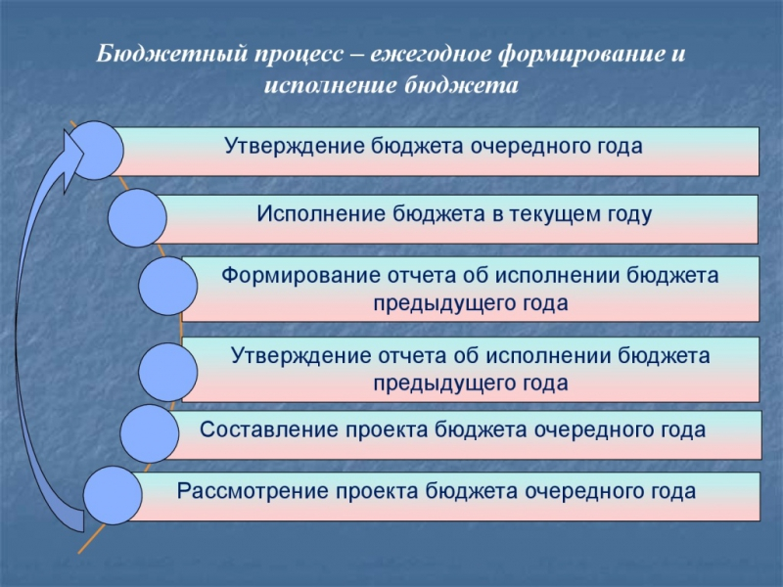
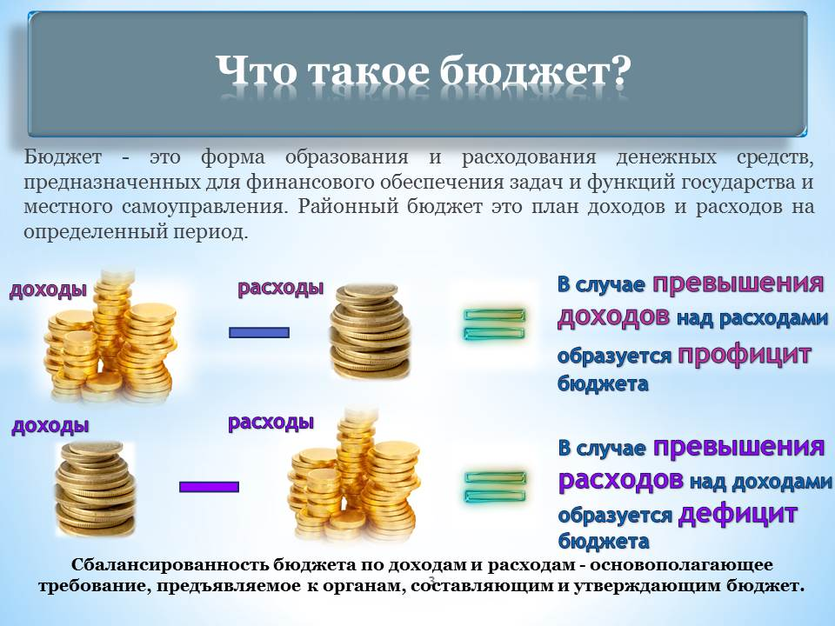
Зачем нужны бюджеты?
Для выполнения своих задач муниципальному району необходим бюджет, который формируется за счет сбора налогов и безвозмездных поступлений направляемых на финансирование бюджетных расходов.

В каких единицах измеряются параметры бюджетов
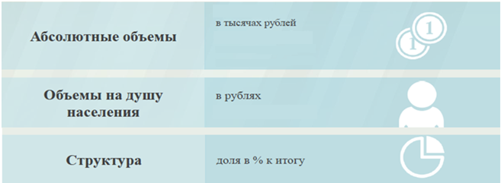
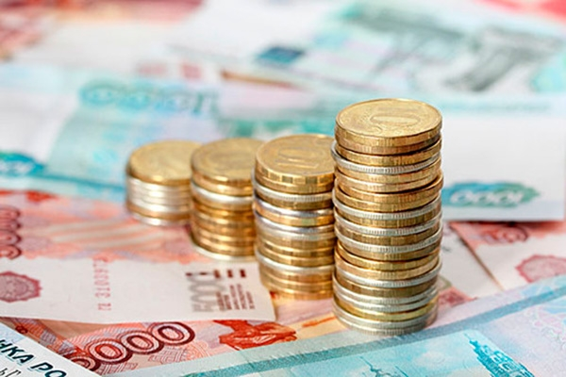

Исполнение бюджета Перелюбского муниципального района за 2022 год
Показатели | План  2022 года  тыс.руб. | Факт  2022 года  тыс.руб. | % исполнения
Доходы, в том числе | 546935,8 | 531221,1 | 97,1
Налоговые, неналоговые доходы | 147977,4 | 136385,1 | 92,2
Безвозмездные поступления | 398958,4 | 394836,0 | 99,0
Расходы, в том числе | 554240,9 | 516056,6 | 93,1
Общегосударственные вопросы | 45183,2 | 40516,7 | 89,7
Национальная экономика | 18867,5 | 2084,5 | 11,0
Образование | 423493,5 | 409859,0 | 96,8
Культура и искусство | 59322,5 | 56290,8 | 94,9
Социальная политика | 2892,2 | 2855,5 | 98,7
Другие расходы | 4482,0 | 4450,0 | 99,3
Баланс (доходы-расходы)  Дефицит или профицит | -7305,1 | 15164,5

Совокупные расходы бюджета муниципального района в расчете на душу населения.
руб.

Фактически за эти средства общество «приобретает» у муниципального района общественные блага – образование, услуги культуры, физической культуры и спорта, то есть услуги и функции, которые не могут быть предоставлены рынком и оплачены каждым из нас в отдельности.
Доходы бюджета
Налоговые доходы | Неналоговые доходы | Безвозмездные поступления
- налог на доходы физических лиц,  -единый налог на вмененный доход,  - единый сельскохозяйственный налог,  - государственная пошлина,  - акцизы по нефтепродуктам | - доходы от использования муниципального имущества,  -плата за негативное воздействие на окружающую среду,  - доходы от продажи материальных и нематериальных активов,  - прочие неналоговые доходы | - дотации;  - субсидии;  - субвенции;  - иные межбюджетные трансферты;

Межбюджетные трансферты – денежные средства, перечисляемые из одного бюджета бюджетной системы Российской Федерации другому

Виды межбюджетных  трансфертов | Определение | Аналогия в семейном  бюджете
Дотации (от лат. «Dotatio» –  дар, пожертвование) | Предоставляются без определения конкретной цели их использования | Вы даете своему ребенку «карманные деньги»
Субвенции (от лат.Subveire»  – приходить на помощь | Предоставляются на финансирование  «переданных» другим публично-правовым  образованиям полномочий | Вы даете своему ребенку деньги и посылаете его в магазин купить продукты  (по списку)
Субсидии (от лат.  «Subsidium» - поддержка | Предоставляются на условиях долевого  софинансирования расходов других бюджетов | Вы «добавляете» денег для того, чтобы ваш ребенок купил себе новый телефон  (а остальные он накопит сам)

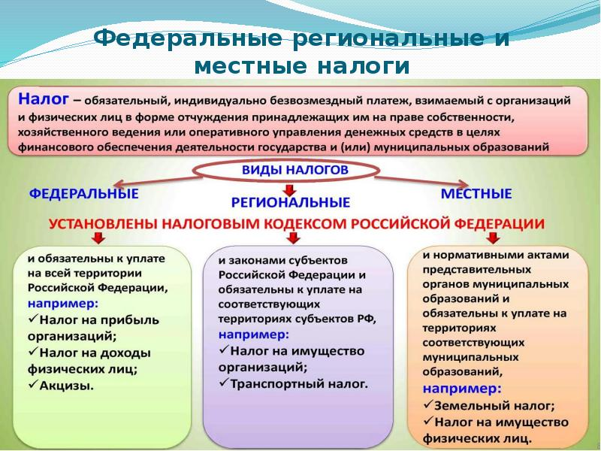
Налоги, зачисляемые в бюджет муниципального района в 2022 году

Налог на доходы физических лиц | Акцизы на нефтепродукты | Единый налог на вмененный доход | Единый сельскохозяйственный налог
31 % 0,2453 % 100 % 60 %

Бюджет муниципального района
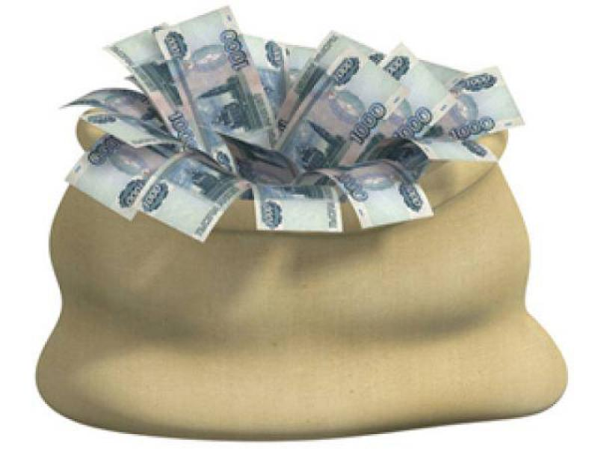

Структура доходов бюджета Перелюбского муниципального района
Наименование доходов | План  2022 года тыс. руб. | Факт  2022 года  тыс. руб. | % исполнения | Причины отклонения
Налоговые доходы всего: | 115339,6 | 113776,7 | 98,6
в том числе
налог на доходы физических лиц | 61487,6 | 62732,2 | 102,0
акцизы на нефтепродукты | 1190,9 | 1374,3 | 115,4
единый налог на вмененный доход | 47,4 | 75,8 | 159,9
единый сельскохозяйственный налог | 38598,1 | 26418,0 | 68,4 | Кризис в экономике, низкие цены на с/х продукцию
транспортный налог | 11118,6 | 19824,8 | 178,3
налог, взимаемый в связи с применением патентной системы налогообложения | 1300,0 | 1922,0 | 147,8
госпошлина | 1597,0 | 1429,6 | 89,5 | Не оплачена госпошлина
Неналоговые доходы всего: | 32637,8 | 22608,4 | 69,3
в том числе
арендная плата за земли | 3300,00 | 5139,2 | 155,7
доход от аренды имущества | 55,0 | 43,2 | 78,5 | расторгнуты договора аренды
прочие доходы от использования имущества | 115,9 | 76,5 | 66,0 | расторгнуты договора аренды
доход от прибыли МУПов | 0 | 0
плата за негативное воздействие | 6059,3 | 6150,1 | 101,5
доходы от продажи материальных и нематериальных активов | 22807,6 | 10692,2 | 46,9 | не было продано имущество, по причине отсутствия покупателя
Прочие неналоговые доходы | 0 | 5,4
штрафы, санкции и возмещение ущерба | 300,0 | 501,8 | 167,3
Безвозмездные поступления всего: | 398958,4 | 394836,0 | 99,0
в том числе
дотации | 45383,6 | 45383,6 | 100,0
субсидии | 88334,7 | 88099,7 | 99,7 | отсутствие потребности
субвенции | 243342,8 | 239455,4 | 98,4 | отсутствие потребности в субвенции на оплату жилого помещения и коммунальных услуг, на проведение мероприятий по отлову и содержанию безнадзорных животных, на финансовое обеспечение образовательной деятельности муниципальных общеобразовательных учреждений
иные межбюджетные трансферты | 21582,3 | 21582,3 | 100,0
прочие безвозмездные поступления | 3375,8 | 3375,8 | 100,0
Итого доходов: | 546935,8 | 531221,1 | 97,1

Доходы в 2022 году составили – 531221,1 тыс.руб.

Формирование доходной части районного бюджета осуществлялось исходя из параметров прогноза социально – экономического развития Перелюбского муниципального района на 2022 год.

Основные показатели социально-экономического развития Перелюбского муниципального района за 2022 год
 | Ед. измерения | План | Факт
 |  | 2022 г. | 2022 г.
1. Объем отгруженных товаров собственного производства, выполненных работ и услуг собственными силами (по видам деятельности) раздел «Добыча полезных ископаемых», раздел D «Обрабатывающие производства», раздел Е «Производство и распределение электроэнергии, газа и воды" по классификации ОКВД | тыс. руб. | 108468,95 | 108468,95
2. Объем валовой продукции сельского хозяйства | млн. руб. | 5938 | 5938
3. Доходы уменьшенные на величину расходов, в соответствии со статьей 346,5 Налогового кодекса РФ, сельскохозяйственных товаропроизводителей, перешедших на уплату единого сельскохозяйственного налога – сельскохозяйственные организации | тыс. руб. | 1092666,8 | 1092666,8
4.Численность населения, всего | чел. | 12055 | 12055
5. Численность детей до 18 лет | чел. | 3199 | 3199
6. Численность пенсионеров, всего | чел. | 3720 | 3720
7. Выплаты социального характера | тыс. руб. | - | -
8. Оборот розничной торговли | тыс. руб. | 3824 | 3824
9. Оборот общественного питания | тыс. руб. | 13,5 | 13,5
10. Численность работающих всего | чел. | 2019 | 2019
11. Фонд оплаты труда работающих, всего | тыс. руб. | 882979,3 | 882979,3
12.Среднемесячная зарплата | руб. | 36444,58 | 36444,58
13. Численность физических лиц, получающих доходы от предпринимательской деятельности, которые облагаются налогом на доходы физических лиц (предприниматели, осуществляющие деятельность без образования юридического лица) | чел. | 48 | 48
14. Чистый доход физических лиц, получающих доход от предпринимательской деятельности и иной приносящей доход деятельности, который облагается налогом на доходы физических лиц, (предпринимателей, осуществляющих деятельность без образования юридического лица) | тыс. руб. | 1306 | 1306

Доходы бюджета муниципального района в расчете на 1 жителя
( численность населения Перелюбского муниципального района
на 01.01.2022 г. 12055 человек)

Наименование доходов | 2022 год отчет (руб.)
Доходы всего, в том числе: | 44066,46
налоговые доходы | 9438,14
неналоговые доходы | 1875,43
безвозмездные поступления | 32752,89

Диаграмма доходов бюджета
муниципального района в расчете на 1 жителя за 2022 год

РАСХОДЫ.
Расходы бюджета – выплачиваемые из бюджета денежные средства

Расходы по основным функциям муниципального района
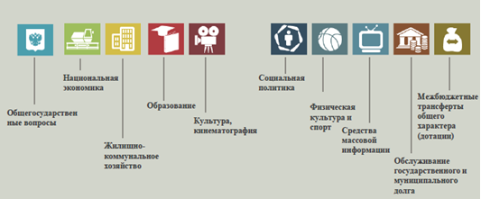

Структура расходов бюджета Перелюбского муниципального района по разделам за 2022 год.
%
Наименование | План  2022 года | Факт  2022 года
Общегосударственные вопросы | 8,2 | 7,9
Национальная экономика | 3,4 | 0,4
Жилищно-коммунальное хозяйство | 0,1 | 0,1
Образование | 76,4 | 79,4
Культура, кинематография | 10,7 | 10,9
Социальная политика | 0,5 | 0,6
Физическая культура и спорт | 0,0 | 0,0
Средства массовой информации | 0,2 | 0,2
Межбюджетные трансферты | 0,5 | 0,5
Всего | 100,0 | 100,0

Наибольшую долю в фактических расходах бюджета муниципального района в 2022 году составили расходы по разделу «образование» 79,4%, по разделу «культура, кинематография» - 10,9%

Структура расходов
%

Расходы бюджета Перелюбского муниципального района по основным разделам на душу населения
руб.
Показатель | План 2022 года | Факт 2022 года
Жилищно-коммунальное хозяйство | 53,01 | 53,01
Образование | 35130,11 | 33999,09
Культура, кинематография | 4920,99 | 4669,50
Социальная политика | 239,92 | 236,87
Физическая культура и спорт | 4,15 | 4,15
Содержание работников органов местного самоуправления | 3748,09 | 3360,99

Диаграмма расходов бюджета
муниципального района в расчете на душу населения за 2022 год
руб.

Социально-значимые проекты в 2022 году реализовались за счет средств бюджета Перелюбского муниципального района в сумме 17149,8 тыс.руб.по следующим направлениям:
тыс.руб.
Наименование национальных проектов | План | Факт
ОБРАЗОВАНИЕ | 17231,8 | 16996,7
Федеральный проект «Современная школа» | 6775,4 | 6775,4
Федеральный проект «Успех каждого ребёнка» | 1516,2 | 1516,2
Федеральный проект «Цифровая образовательная среда» | 7977,7 | 7977,7
Федеральный проект «Патриотическое воспитание граждан Российской Федерации» | 962,5 | 727,4
КУЛЬТУРА | 153,1 | 153,1
Федеральный проект «Создание условий для реализации творческого потенциала нации (Творческие люди)» (государственная поддержка отрасли культуры (государственная поддержка лучших сельских учреждений культуры)) | 102,1 | 102,1
Федеральный проект «Создание условий для реализации творческого потенциала нации (Творческие люди)» (государственная поддержка отрасли культуры (государственная поддержка лучших работников сельских учреждений культуры)) | 51,0 | 51,0

Расходы бюджета Перелюбского муниципального района составили за 2022 год в сумме 516056,6 тыс.руб., при плане на 2022 год 554240,9 тыс.руб. Расходы бюджета сохранили свою социальную направленность и составили по отраслям социальной сферы 470 620,7 тыс. руб.или 91,2 % общего объема. Объем и структура расходов бюджета Перелюбского муниципального района представлена в следующей форме:

Общий объем и структура расходов
тыс.руб.
Расходы |  | План  2022 года | Факт  2022 года | % исполнения | Причины отклоне-ния
Общегосударственные  вопросы | 0100 | 45183,2 | 40516,7 | 89,7 | Кредиторская задолженность за декабрь 2022
Функционирование высшего должностного лица субъекта Российской Федерации и муниципального образования | 0102 | 3337,6 | 2753,5 | 82,5 | Кредиторская задолженность за декабрь 2022
Функционирование законодательных (представительных) органов государственной власти и представительных органов муниципальных образований | 0103 | 1281,6 | 884,4 | 69,0 | Кредиторская задолженность за декабрь 2022
Функционирование Правительства Российской Федерации, высших исполнительных органов государственной власти субъектов Российской Федерации, местных администраций | 0104 | 18252,0 | 16070,8 | 88,0 | Кредиторская задолженность за декабрь 2022
Судебная система | 0105 | 7,3 | 7,3 | 100,0
Обеспечение деятельности финансовых, налоговых и таможенных органов и органов финансового (финансово-бюджетного) надзора | 0106 | 7872,2 | 7842,4 | 99,6 | Кредиторская задолженность за декабрь 2022
Средства резервных фондов | 0111 | 50,0 | 0,0 | 0,0 | Отсутствие потребности
Другие общегосударственные вопросы | 0113 | 14382,5 | 12958,3 | 90,1 | Кредиторская задолженность за декабрь 2022
Национальная экономика | 0400 | 18867,5 | 2084,5 | 11,0
Сельское хозяйство и рыболовство | 0405 | 32,9 | 0,0 | 0,0 | Отсутствие потребности в субвенции на проведение мероприятий по отлову и содержанию безнадзорных животных
Дорожное хозяйство (дорожные фонды) | 0409 | 16471,4 | 56,0 | 0,3 | В течение года проводились работы по постановке на кадастровый учёт земельных участков для оформления дорог (бюджетные обязательства не принимались)
Другие вопросы в области национальной экономике | 0412 | 2363,2 | 2028,5 | 85,8 | Кредиторская задолженность за декабрь 2022
Жилищно-коммунальное хозяйство | 0500 | 639,0 | 639,0 | 100,0
Жилищное хозяйство | 0501 | 639,0 | 639,0 | 100,0
Образование | 0700 | 423493,5 | 409859,0 | 96,8 | Кредиторская задолженность за декабрь 2022
Дошкольное образование | 0701 | 82916,6 | 80097,8 | 96,6 | Кредиторская задолженность за декабрь 2022
Общее образование | 0702 | 316536,5 | 306931,7 | 97,0 | Кредиторская задолженность за декабрь 2022
Дополнительное образование | 0703 | 6714,4 | 6712,0 | 100,0
Молодежная политика и оздоровление детей | 0707 | 743,2 | 743,2 | 100,0
Другие вопросы в области образования | 0709 | 16582,8 | 15374,3 | 92,7 | Кредиторская задолженность за декабрь 2022
Культура, кинематография | 0800 | 59322,5 | 56290,8 | 94,9 | Кредиторская задолженность за декабрь 2022
Культура | 0801 | 48017,3 | 46141,3 | 96,1 | Кредиторская задолженность за декабрь 2022
Другие вопросы в области культуры, кинематографии | 0804 | 11305,2 | 10149,5 | 89,8 | Кредиторская задолженность за декабрь 2022
Социальная политика | 1000 | 2892,2 | 2855,5 | 98,7 | Отсутствие потребности в субвенции на оплату жилого помещения и коммунальных услуг
Социальное обеспечение населения | 1003 | 293,4 | 256,7 | 87,5 | Отсутствие потребности в субвенции на оплату жилого помещения и коммунальных услуг
Охрана семьи и детства | 1004 | 2598,8 | 2598,8 | 100,0
Физкультура и спорт | 1100 | 50,0 | 50,0 | 100,0
Массовый спорт | 1102 | 50,0 | 50,0 | 100,0
Средства массовой информации | 1200 | 958,3 | 926,4 | 96,7 | Кредиторская задолженность за декабрь 2022
Периодическая печать и издательства | 1202 | 958,3 | 926,4 | 96,7 | Кредиторская задолженность за декабрь 2022
Обслуживание государственного муниципального долга | 1300 | 18,3 | 18,3 | 100,0
Обслуживание внутреннего государственного и муниципального долга | 1301 | 18,3 | 18,3 | 100,0
Межбюджетные трансферты | 1400 | 2816,4 | 2816,4 | 100,0
Дотации на выравнивание бюджетной обеспеченности субъектов Российской Федерации и муниципальных образований | 1401 | 1918,3 | 1918,3 | 100,0
Прочие межбюджетные трансферты общего характера | 1403 | 898,1 | 898,1 | 100,0
ИТОГО расходов: |  | 554240,9 | 516056,6 | 93,1

Уровень средней заработной платы по категориям муниципальных учреждений
руб.
Категории граждан | Среднемесячная начисленная  заработная плата  2022 год
Работники дошкольных образовательных учреждений | 21415,55
Работники общеобразовательных учреждений | 29629,78
Работники учреждений культуры и искусства | 34050,00

Отдельные показатели по образованию Перелюбского муниципального района

Наименование показателей | Ед. измер. | Показатели по образованию
 |  | План 2022 года | Факт 2022 года
Доля детей в возрасте 1 – 6 лет, состоящих на учете для определения в муниципальные дошкольные образовательные учреждения, в общей численности детей в возрасте 1 – 6 лет | % | 3 | 3,1
Доля выпускников муниципальных общеобразовательных учреждений, сдавших единый государственный экзамен по русскому языку и математике, в общей численности выпускников муниципальных общеобразовательных учреждений, сдававших единый государственный экзамен по данным предметам | % | 100 | 95,8
Доля детей в возрасте 1 - 6 лет, получающих дошкольную образовательную услугу и (или) услугу по их содержанию в муниципальных образовательных учреждениях, в общей численности детей в возрасте 1 - 6 лет | % | 89 | 61,2
Доля муниципальных дошкольных образовательных учреждений, здания которых находятся в аварийном состоянии или требуют капитального ремонта, в общем числе муниципальных дошкольных образовательных учреждений | % | 18 | 18
Доля выпускников муниципальных общеобразовательных учреждений, не получивших аттестат о среднем (полном) образовании, в общей численности выпускников муниципальных общеобразовательных учреждений | % | 0 | 4,2
Доля муниципальных общеобразовательных учреждений, здания которых находятся в аварийном состоянии или требуют капитального ремонта, в общем количестве муниципальных общеобразовательных учреждений | % | 20 | 20
Расходы бюджета муниципального района на общее образование в расчете на 1 обучающегося в муниципальных общеобразовательных учреждениях | рубли | 188751,61 | 183024,3
Доля детей в возрасте 5 - 18 лет, получающих услуги по дополнительному образованию в организациях различной организационно- правовой формы и формы собственности, в общей численности детей этой возрастной группы | % | 77 | 72
Доля населения, систематически занимающегося физической культурой и спортом | % | 98 | 53

Объем расходов на содержание органов местного самоуправления в расчете на 1 единицу штатной численности.

Наименование показателей | Ед. измер. | План 2022 года | Факт  2022 года
Доля протяженности автомобильных дорог общего пользования местного значения, не отвечающих нормативным требованиям, в общей протяженности автомобильных дорог общего пользования местного значения в целом по муниципальному району | % | 57,8 | 57,8
Доля населения, проживающего в населенных пунктах, не имеющих регулярного автобусного и (или) железнодорожного сообщения с муниципальным районом, в общей численности населения муниципального района | % | 0 | 0
Общая площадь жилых помещений, приходящаяся в среднем на одного жителя, - всего, в том числе введенная в действие за один год | кв. м. | 37 | 37
Доля населения, получившего жилые помещения и улучшившего жилищные условия в отчетном году, в общей численности населения, состоящего на учете в качестве нуждающегося в жилых помещениях | % | 2 | 2
Объем незавершенного в установленные сроки строительства, осуществляемого за счет средств бюджета муниципального района | тыс.руб. | 0 | 0

Доля муниципальных учреждений культуры, здания которых находятся в аварийном состоянии или требуют капитального ремонта, в общем количестве муниципальных учреждений культуры за 2022 год.

Исполнение муниципальных программ бюджета Перелюбского
муниципального района за 2022 год
(тыс. рублей)
Наименование муниципальных программ | ПЛАН 2022 г. | ФАКТ 2022г. | %  исполнения  за 2022 год
Муниципальная программа «Развитие образования в Перелюбском муниципальном районе» | 405227,8 | 392804,3 | 96,9
Муниципальная программа «Развитие культуры в Перелюбском муниципальном районе Саратовской области» | 53026,4 | 51147,9 | 96,5
Муниципальная программа "Управление муниципальным имуществом Перелюбского муниципального района Саратовской области" | 599,0 | 599,0 | 100,0
Муниципальная программа "Капитальный ремонт, ремонт и содержание автомобильных дорог местного значения в границах Перелюбского муниципального района на 2021-23 годы" | 16471,3 | 56,0 | 0,3
Всего: | 475324,5 | 444607,2 | 93,5

Муниципальная программа
«Развитие культуры Перелюбского муниципального района»
ЦЕЛИ: Развитие отрасли «Культура» в Перелюбском муниципальном районе Саратовской области, соответствующей потребностям современного общества.

Подпрограмма 1 «Развитие культурно-досуговых учреждений культуры Перелюбского муниципального района Саратовской области»

Задачи программы:
- Создание условий для организации досуга и обеспечения жителей Перелюбского муниципального района услугами организаций культуры;
- Сохранение и развитие национальных культур народов, проживающих на территории района, укрепление их духовной общности, проведение культурно-досуговых мероприятий, обеспечение развития и укрепления материально – технической базу домов культуры;

Наименование целевого показателя | 2022 год план | 2022 год факт
Количество культурно-досуговых мероприятий (ед.) | 4350 | 4350
Информационно-просветительские мероприятия (ед.) | 639 | 639
Количество постоянно действующих клубных формирований (ед.) | 162 | 162
Процент удовлетворенности потребителей качеством и доступностью предоставляемой услуги (%) | 86,5% | 86,5%
Количество коллективов со званием «Народный» (ед.) | 9 | 9
Число посетителей мероприятий (ед.) | 193083 | 193083
Фактические результаты

Наименование мероприятия | План 2022 г. Фактически 2022 г. % Исполнения
Проведение капитального и текущего ремонтов, техническое оснащение муниципальных учреждений культурно-досугового типа  (Ремонт Пригорского СДК) | 1000,0 | 1000,0 | 100%
Государственная поддержка лучших работников муниципальных учреждений культуры. находящихся на территории сельских поселений | 51,0 | 51,0 | 100%
Государственная поддержка лучших сельских учреждений культуры | 102,0 | 102,0 | 100%

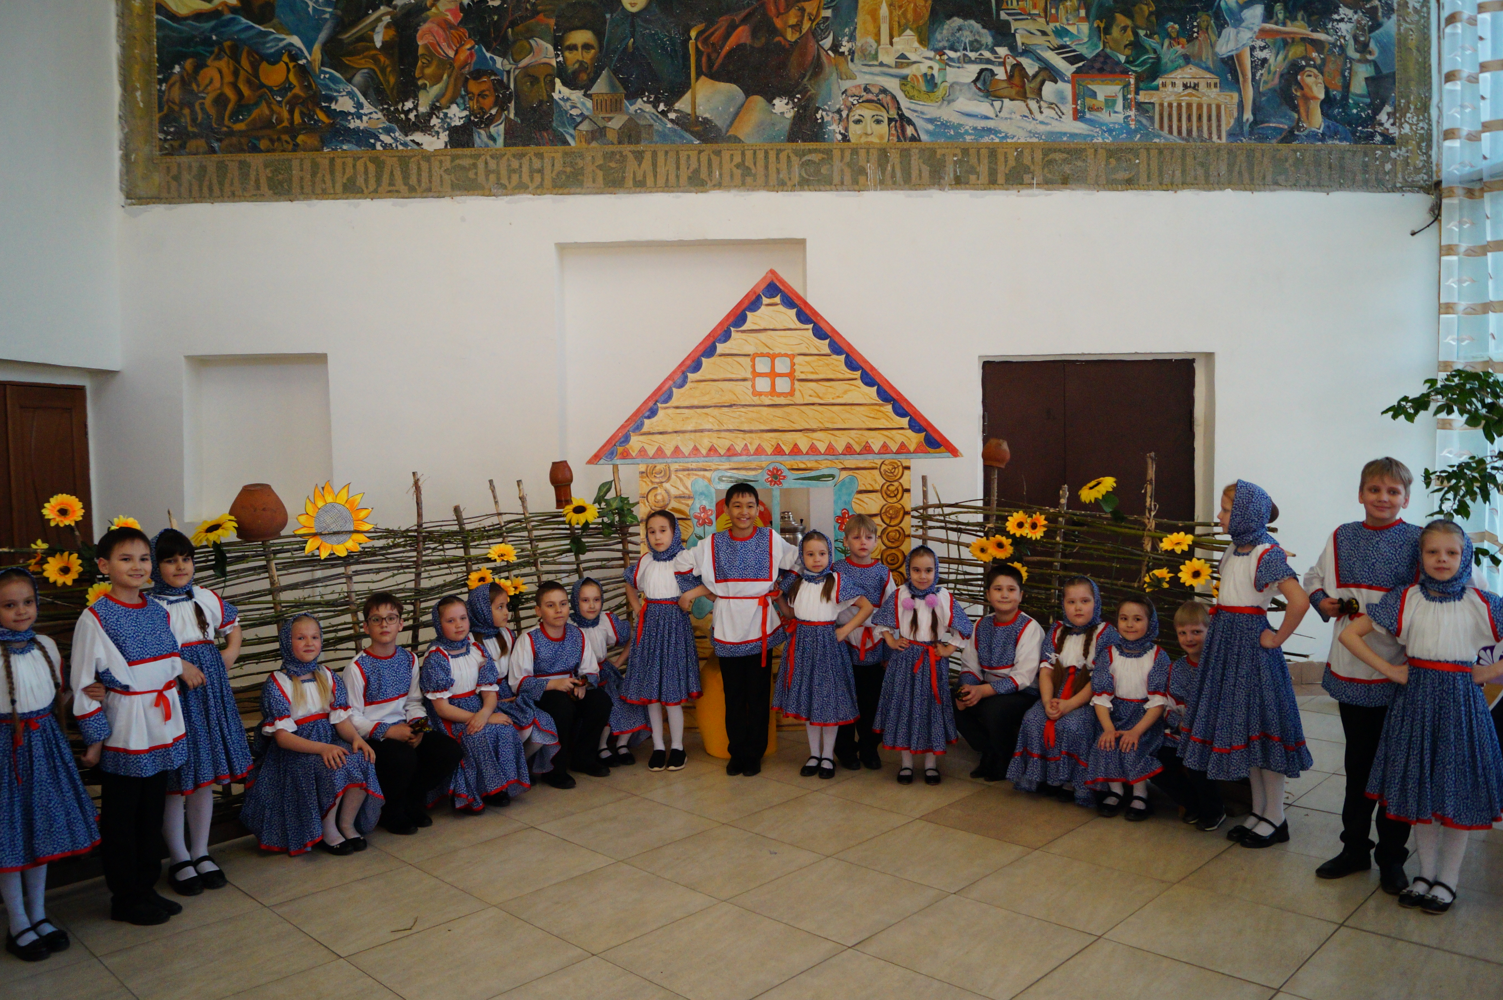 | 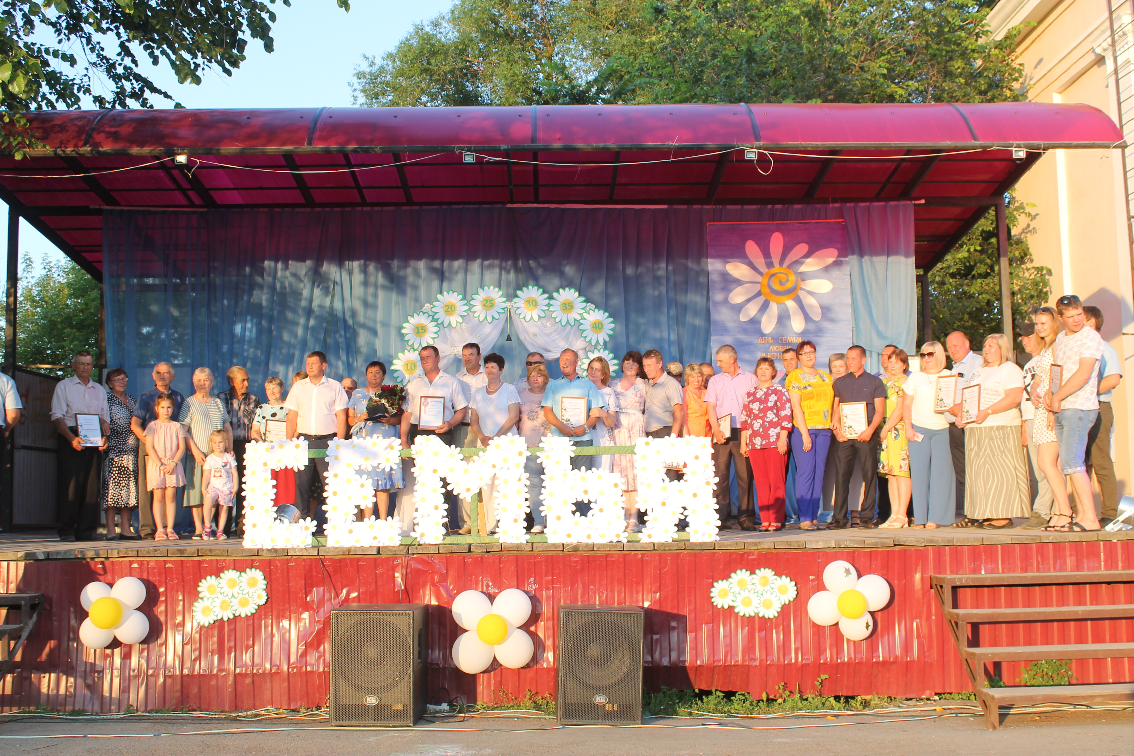

Подпрограмма 2 «Развитие библиотечного дела культуры Перелюбского муниципального района Саратовской области»
Задачи программы:
- Развитие и модернизация библиотечного дела в Перелюбском муниципальном районе, комплектование книжных, документных фондов библиотек, подписка на периодические издания для библиотек, внедрение современных информационных технологий;

Фактические результаты:
Наименование целевого показателя | 2022 год план | 2022 год факт
Количество обслуженных граждан (чел.) | 8670 | 8926
Количество посещений (ед.) | 98200 | 116421
Книговыдача (выдано экземпляров за год) | 147390 | 151725
Поступления фонда (экз.) | 300 | 853
Укомплектованность кадрами в соответствии со штатным расписанием (%.) | 100% | 100%
Читаемость (экз.) | 17 | 17

Наименование мероприятия | План 2022 г. Факт. 2022 г. % Исполнения
Государственная поддержка отрасли культуры (комплектование книжных фондов библиотек муниципальных образований и государственных общедоступных библиотек за счет средств резервного фонда Правительства Российской Федерации) | 57,9 | 57,9 | 100%

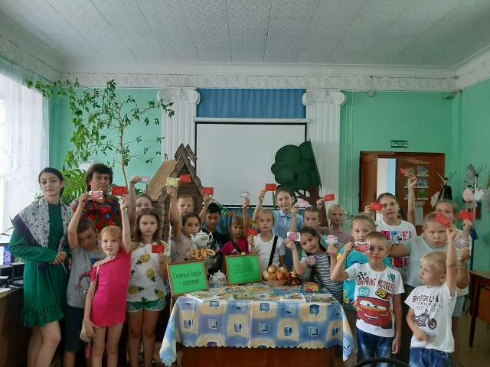 | 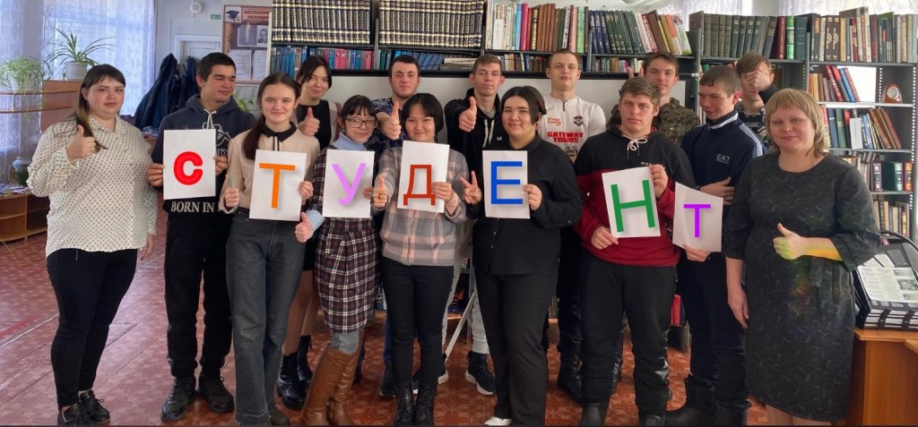

Подпрограмма 3 «Развитие системы дополнительного образования»
Задачи программы:
-Развитие и модернизация дополнительного образования в Перелюбском муниципальном районе

Фактические результаты
Наименование целевого показателя | 2022 год план | 2022 год факт
Доля педагогических работников, прошедших повышение  квалификации не реже 1 раза в 5 лет:  «Количество педагогических работников, прошедших курсы повышения квалификации, общее количество  педагогических работников»; | 7 | 7
Доля обучающихся – победителей и призеров мероприятий  различного уровня:  «Количество обучающихся – победителей и призеров  мероприятий различного уровня, общее количество  обучающихся 100%»; | 5 | 1
Наличие оборудования и инструментов, расходных  материалов, используемых для оказания услуги в  соответствии с лицензионными требованиями:  «Количество имеющегося оборудования, инструментов,  расходных материалов, используемых для оказания услуги в соответствии с лицензионными требованиями 100 %» | 100 | 100
Доля детей в возрасте от 5 до 18 лет, получающих дополнительное образование с использованием сертификата дополнительного образования, в общей численности детей, получающих дополнительное образование за счет бюджетных средств 100%; | 0 | 0
Доля детей в возрасте от 5 до 18 лет, использующих сертификаты  дополнительного образования в статусе сертификатов  персонифицированного финансирования (не менее 7%) | 0 | 0
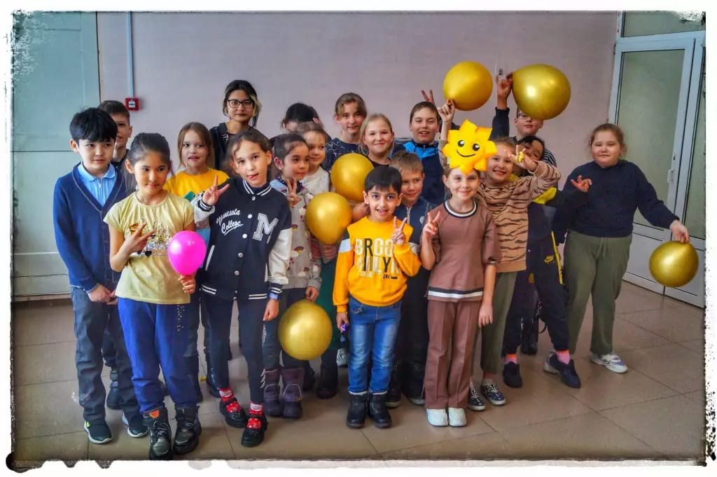 | 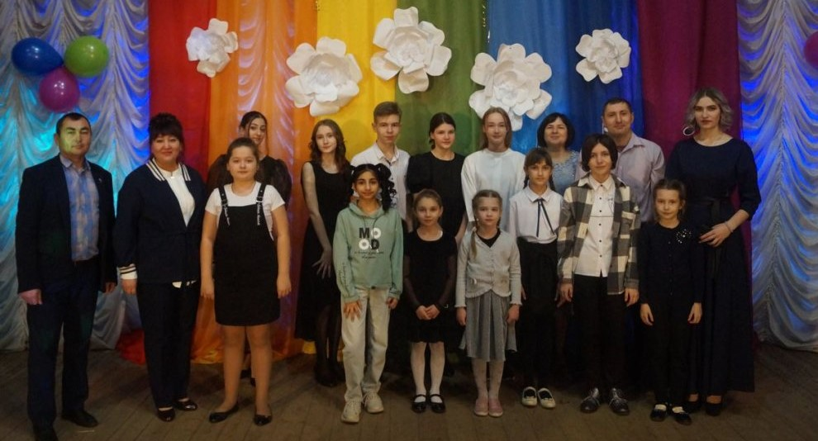

Муниципальная программа
«Развитие образования Перелюбского муниципального района»

ЦЕЛИ:обеспечение доступности и вариативности качественных образовательных услуг с учетом современных вызовов к системе дошкольного образования;
повышение доступности качественного общего образования, соответствующего требованиям инновационного развития экономики, современным требованиям потребностям населения Перелюбского района;
повышение эффективности реализации молодежной политики в интересах инновационного социально ориентированного развития страны

Подпрограмма «Развитие системы дошкольного образования»
Фактические результаты
Наименование целевого показателя | 2022 год план | 2022 год факт
Доля педагогических работников, прошедших повышение квалификации не реже 1 раза в 5лет:  «Количество педагогических работников, прошедших курсы повышения квалификации, общее количество педагогических работников»; | 63 | 58
Наличие оборудования, наглядно-дидактических пособий, инструментов, используемых для оказания услуги:  «Количество имеющегося оборудования, инструментов, расход материалов количество оборудования и инструментов, расходных материалов, используемых для оказания услуги в соответствии с лицензионными требованиями 100%»; | 100 | 78
Удельный вес детей дошкольного возраста, имеющих возможность получать услуги дошкольного образования, от общего количества детей в возрасте от 1 до 7лет | 89 | 66,46
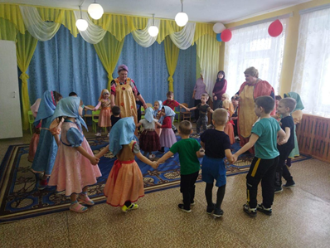 | 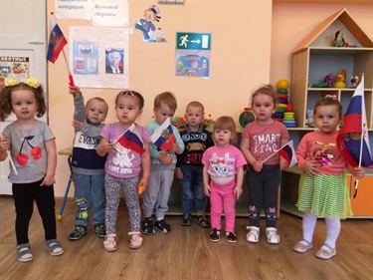

Подпрограмма «Развитие системы общего образования»
Фактические результаты
Наименование целевого показателя | 2022 год план | 2022 год факт
Доля обучающихся, окончивших очередной класс, переведенных в следующий класс:  «Количество обучающихся в классе, переведенных в следующий класс, общее количество обучающихся в данном классе 100%»; | 100 | 99,7
Доля обучающихся, освоивших программу начального общего образования:  «Количество переведенных в 5-й класс, общее количество обучающихся 1-4 классов 100%»; | 100 | 99,5
Доля обучающихся, освоивших программу основного общего образования:  «Количество получивших аттестат об основном общем образовании, общее количество обучающихся 9-х классов 100%»; | 100 | 98,6
Доля обучающихся, освоивших программу среднего общего образования:  «Количество обучающихся получивших аттестат о среднем общем образовании, общее количество обучающихся 11-х классов 100%» | 100 | 100
Доля обучающихся, охваченных профильным обучением:  «Количество обучающихся 10-х, 11-х классов, охваченных профильным обучением, общее количество обучающихся 10-х, 11-х классов 100%»; | 50 | 28,3
Доля педагогических работников, прошедших повышение квалификации не реже 1 раза в 3года:  «Численность педагогических работников, прошедших повышение квалификации не реже 1 раза в 3 года, общее количество педагогических работников 100%»; | 100 | 100
Вовлечение детей в регулярные занятия физической культурой и спортом, развитие потребности вести здоровый образ жизни, перепрофилирование имеющихся аудиторий под спортивные залы в общественных учреждениях для занятий физической культурой и спортом, развитие школьных спортивных клубов, оснащение спортивным инвентарем и оборудованием открытых плоскостных сооружений; % | 100 | 87
обновление материально-технической базы общеобразовательных учреждений для реализации основных и дополнительных общеобразовательных программ для формирования у обучающихся современных технологических и гуманитарных навыков. | 2 | 1
100% охват бесплатным горячим питанием обучающихся 1–4 классов. | 689 | 689

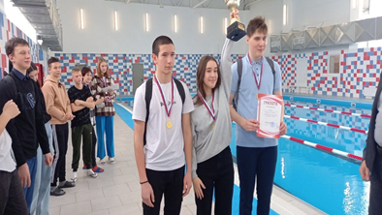 | 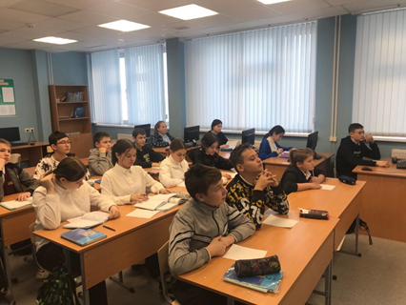

Подпрограмма «Развитие системы дополнительного образования»

Фактические результаты
Наименование целевого показателя | 2022 год план | 2022 год факт
Доля педагогических работников прошедших повышение  квалификации не реже 1 раза в 5 лет:  «Количество педагогических работников прошедших курсы повышения квалификации, общее количество  педагогических работников»; | 20 | 15
Доля обучающихся – победителей и призеров мероприятий  различного уровня:  «Количество обучающихся – победителей и призеров  мероприятий различного уровня, общее количество  обучающихся 100%»; | 100 | 82
Наличие оборудования и инструментов, расходных  материалов, используемых для оказания услуги в  соответствии с лицензионными требованиями:  «Количество имеющегося оборудования, инструментов,  расходных материалов, используемых для оказания услуги в соответствии с лицензионными требованиями 100 %» | 100 | 100
Доля детей в возрасте от 5 до 18 лет, получающих дополнительное образование с использованием сертификата дополнительного образования, в общей численности детей, получающих дополнительное образование за счет бюджетных средств 100%; | 76 | 51
Доля детей в возрасте от 5 до 18 лет, использующих сертификаты  дополнительного образования в статусе сертификатов  персонифицированного финансирования (не менее 7%) | 35 | 23
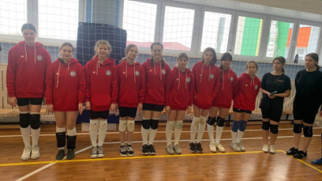 | 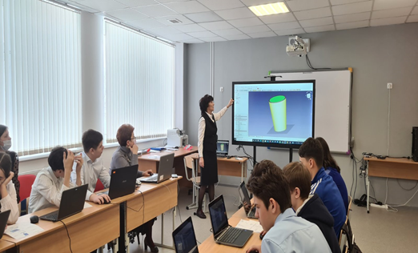
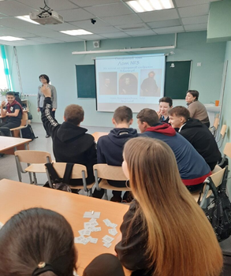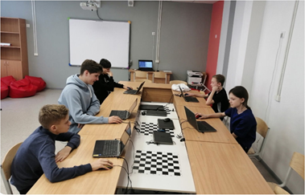

Муниципальная программа
«Капитальный ремонт, ремонт и содержание автомобильных дорог общего пользования местного значения в границах Перелюбского муниципального района на 2021-2023 годы»
Основные цели и задачи программы

Целью Программы является:
- обеспечения сохранности существующей дорожной сети, приоритетного выполнения работ по содержанию, ремонту и модернизации существующих автомобильных дорог;
- обеспечения круглогодичного транспортного сообщения с населенными пунктами, повышения безопасности дорожного движения, сокращения количества и величины потерь от дорожно-транспортных происшествий, снижения отрицательного воздействия транспортно-дорожного комплекса на окружающую среду;
- повышение доступности услуг транспортного комплекса для населения;
- совершенствования системы управления и системы финансирования дорожного хозяйства, развития систем ценообразования и закупок для нужд дорожного хозяйства.
Для достижения цели развития современной и эффективной транспортной инфраструктуры в области автомобильных дорог необходимо решить следующие задачи:
- повышение надежности и безопасности движения по автомобильным дорогам Перелюбского муниципального района;
- поддержание автомобильных дорог общего пользования местного значения и искусственных сооружений на них на уровне соответствующем категории дороги, путем содержания дорог и сооружений на них;
- создание условий для формирования единой дорожной сети, круглогодично доступной для населения, за счет уменьшения количества населенных пунктов, не имеющих связи с дорогами с твердым покрытием с сетью автомобильных дорог общего пользования Перелюбского района, что позволит обеспечить надежное автомобильное сообщение с сельскими населенными пунктами.

ФИНАНСОВОЕ
ОБЕСПЕЧЕНИЕ МУНИЦИПАЛЬНОЙ ПРОГРАММЫ
«КАПИТАЛЬНЫЙ РЕМОНТ, РЕМОНТ И СОДЕРЖАНИЕ АВТОМОБИЛЬНЫХ ДОРОГ ОБЩЕГО ПОЛЬЗОВАНИЯ МЕСТНОГО ЗНАЧЕНИЯ В ГРАНИЦАХ ПЕРЕЛЮБСКОГО МУНИЦИПАЛЬНОГО РАЙОНА САРАТОВСКОЙ ОБЛАСТИ НА 2021-2023 ГОД»

Наименование мероприятий | Срок исполнения | Ожидаемые результаты (выполнение объемов) км., | Объем финансирования ( тыс. руб.) |  |  | Ответственный за исполнение
 |  |  | Всего | Областной дорожный фонд | Местный бюджет
1 | 2 | 3 | 4 | 5 | 6 | 7
Капитальный ремонт, ремонт и содержание автомобильных дорог общего пользования местного значения в границах Перелюбского муниципального района на 2021 год | 2021 год | 3,2 | 15000,0 | 0 | 15000,0 | Администрация Перелюбского муниципального района, подрядные организации осуществляющие деятельность в сфере дорожного хозяйства, на основании муниципальных контрактов и в соответствии с Российским законодательством.
Капитальный ремонт, ремонт и содержание автомобильных дорог общего пользования местного значения в границах Перелюбского муниципального района на 2022 год | 2022 год | 3,0 | 15000,0 | 0 | 15000,0 | Администрация Перелюбского муниципального района, подрядные организации осуществляющие деятельность в сфере дорожного хозяйства, на основании муниципальных контрактов и в соответствии с Российским законодательством.
Капитальный ремонт, ремонт и содержание автомобильных дорог общего пользования местного значения в границах Перелюбского муниципального района на 2022 год | 2023 год | 3,0 | 15000,0 | 0 | 15000,0 | Администрация Перелюбского муниципального района, подрядные организации осуществляющие деятельность в сфере дорожного хозяйства, на основании муниципальных контрактов и в соответствии с Российским законодательством.

Сроки и этапы реализации Программы

Программа действует с 1 января 2021 года по 31 декабря 2023 года. Реализация программы осуществляется ежегодно.

Муниципальная программа "Управление муниципальным имуществом Перелюбского муниципального района Саратовской области"
Цели и задачи Программы

Цели Программы:
- повышение эффективности управления муниципальным имуществом и земельными ресурсами, находящимися в собственности Перелюбского муниципального района Саратовской области;
Задачи Программы:
- организация деятельности по реконструкции, капитальному ремонту, оптимизации объектов муниципальной казны;
Проверка достижения целей и задач Программы осуществляется в установленном порядке.

Сроки реализации Программы
Сроки реализации Программы: 2022 год.
Досрочное прекращение реализации Программы осуществляется в установленных случаях.

Сведения о распределении объемов финансирования муниципальной Программы по источникам и годам реализации

Финансирование Программы осуществляется за счет денежных средств бюджета Перелюбского муниципального района:

Наименование мероприятия | План 2022 г. Факт. 2022 г. % Исполнения
муниципальная программа «Управление муниципальным имуществом Перелюбского муниципального района Саратовской области на 2022 год» | 736,0 | 599,0 | 81,4%

Система целевых индикаторов на 2022 г.

N  п/п | Мероприятия | Исполнитель | Срок исполнения
1. | снос (демонтаж) строительных конструкций нежилого здания, расположенного по адресу: Саратовская область, Перелюбский район, с. Перелюб, ул. Чкаловская, д.39 | Администрация Перелюбского муниципального района Саратовской области | 2022 г.

Размер муниципального долга
Вид долгового обязательства | На 01.01.2023 г.
 | Сумма, тыс. рублей | Удельный вес, в %
Бюджетные кредиты из областного бюджета | 14992,0 | 100,0
Всего: | 14992,0 | 100,0
в % к объему налоговых и неналоговых доходов бюджета | 11,0

Динамика муниципального долга

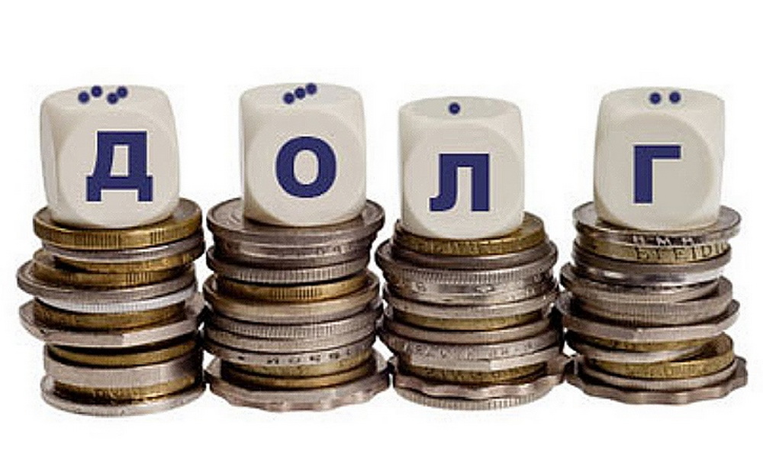

Контактная информация

Адрес: 413750, Саратовская область, с.Перелюб, ул. Ленина, д. 96
Тел.: 8(84575) 2-14-58
График работы:
понедельник-пятница: с 8-00 до 16-30
перерыв - с 12-00 до 13-30
Электронный адрес:fo18perelub@yandex.ru

